COMERCIO JUSTO
promovido por ong's y la ONU y movimientos sociales

Principios:
preservar el medio ambiente
se valora la calidad y produccion ecologica
se intentan eliminar todos los intermediarios posibles
el consumidor es informado del origen del producto
defender minorias etnicas
proteger los derechos de los niños
fomentar la igualdad de oportunidaes para las mujeres
mejorar las condiciones de seguridad e higiene del lugar de trabajo
garantizar un salario justo para los trabajadores

Igual la inovacion puede estar en asegurar lo ecologico y eliminar los intermediarios parece que lo intentan pero no lo aseguran
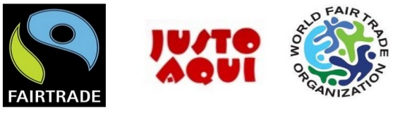

Historia y redes de comercio justo.
en 1967 la org catolica SOS WERELDHANDEL de los paises bajos, venta de productos en vias de desarrollo
en 1973 entra el producto Café, bajo la marca “Indio Solidarity Coffee”
en 1980 se integran otros productos como té miel azúcar cacao nueces
en 1988 se forman varias organizaciones con el sello comercio justo
en 1989 IFAT engloba tanto a productores del Sur como a importadoras del Norte
en 1990 EFTA agrupa a importadoras de 9 paises europeos
en 1991 el parlamento europeo adopta la “Resolución sobre el consumo de café” como una forma de dar apoyo activo a pequeños propietarios de cafetales del Tercer mucdo y la introducción de café en las instituciones europeas
en 1994 se constituye NEWS¡. Red Europea de asociaciones nacionales de tiendas de comercio justo de 13 paises de Europa Occidental, que incluye mas de 2.700 tiendas
en 1997: se forma la Fair Trade Labelling
(FLO) es una org. Internacional Sin animo de lucro, el cuerpo de multiples partes interesadas que se encarga de la direccion estratégica de comercio justo. Su funcion es recopilar datos y auditar los procductos marcados con el sello, en todo su recorrido, desde el productor hasta el supermercado.
Actualmente esta conformada por 19 iniciativas Nacionales y se encarga del establecimiento de criterios y de otorgar el sello de Comercio Justo.
En el parlamento Europeo 1998 resolucion A4 – 0198/98 del 2 de julio de 1998
En España esta la Coordinadora Estatal del Comercio Justo (CECJ) nacio en 1996 la forman organizaciones importadoras y las tiendas que venden el producto

Cadena del producto:
pequeño productor → comerciante → transformador → exportador → corredor de bolsa → distribuidor → consumidor.

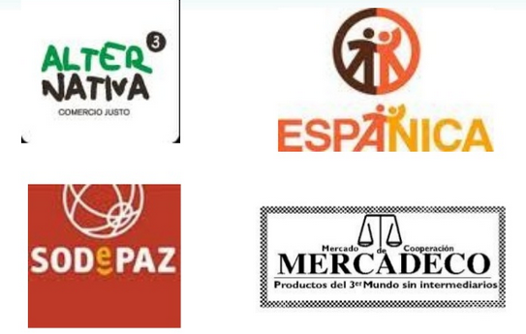
Importadoras:
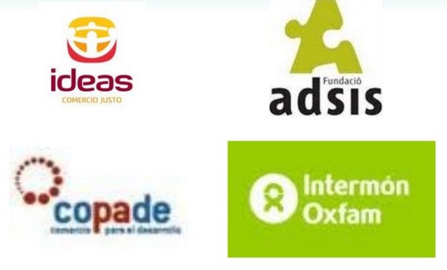

Aqui habria que definir un poco el proyecto producto, Europeo, mundial, partes de la cadena a investigar…

Controversia, existen multinacionales que utilizan en “comercio justo” como herramienta de marketing. El movimiento apoyo al comercio justo esta dividido entre quienes sostienen que habría que aprovechar las grandes cadenas para vender productos a mas gente, y los que sostienen que los principios de comercio justo rechazan el modelo consumista y de las cadenas de distriución.

